CONSULTAS MYSQL - PROYECTO

PAULA ANDREA CONDE AGUJA

CAMILO ANDREY DIAZ SARMIENTO

SHARON DANIELA HERNANDEZ PUERTO

MARCELA MOSQUERA JIMENEZ

JOAN STEVEN SANCHEZ CELY

FICHA. 7197815

MARTHA PATRICIA CUERVO CARO

BASES DE DATOS

SEDE SENA-CENTRO DE SERVICIOS FINANCIEROS

BOGOTA D.C.

3 DE JUNIO 2025

**Consulta 1: Información de reservaciones, clientes y eventos**

Se requieren los clientes que han hecho reservaciones para eventos familiares y empresariales en un rango de fechas del evento de forma ascendente, especificando: nombre, apellido, teléfono y correo de cliente, numero de la reservación, cantidad de personas, el número de mesa, el estado de la reservación (Confirmado, Pendiente o Cancelado), nombre del evento, la fecha de inicio y finalización, la descripción del evento.

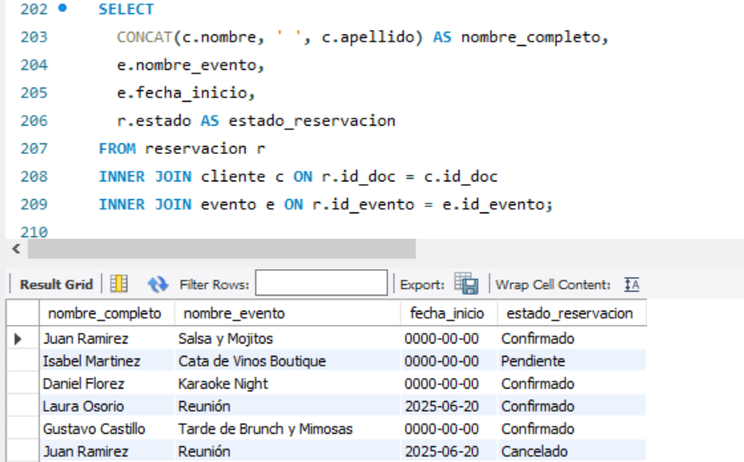

**Consulta 2: Detalles de ventas, productos y pagos**

Se requiere el detalle de la venta obtenidas semanalmente los productos vendidos, en el tipo evento junto a la cantidad, valor venta, método de pago ordenadas por valor descendentemente y conocer la cantidad disponible de productos en el inventario por categoría.

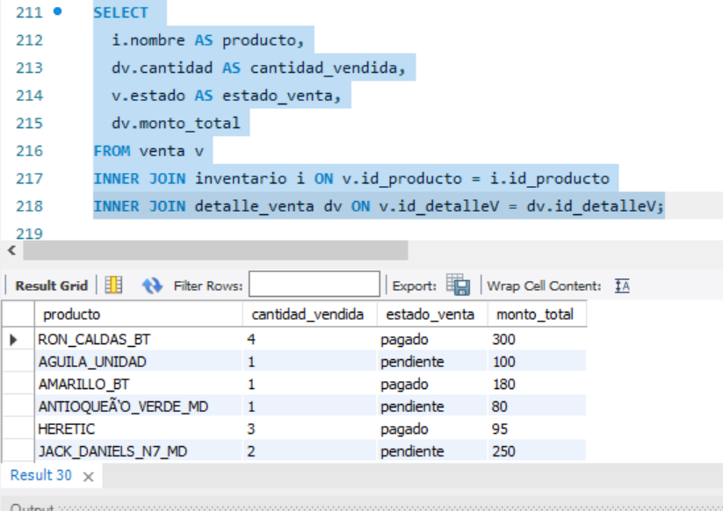

**Consulta 3: Reservaciones con su información**

Se requiere las reservaciones organizadas por su numero de reservación, la fecha, método de pago y el total de la reservación de forma ascendente.

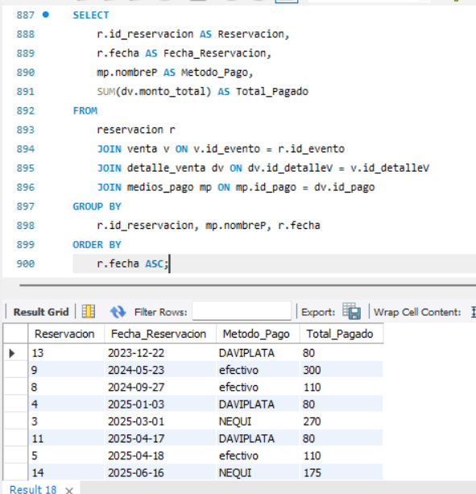

**Consulta 4: Organiza los clientes de acuerdo a la información que tiene el negocio.**

Listar los clientes que han hecho reservaciones, nombres del cliente, número de contacto, la fecha de la reserva, el estado de la reserva, el nombre del evento, tipo de evento, descripción del evento, servicio, descripción del servicio y número de personas de manera semanal.

